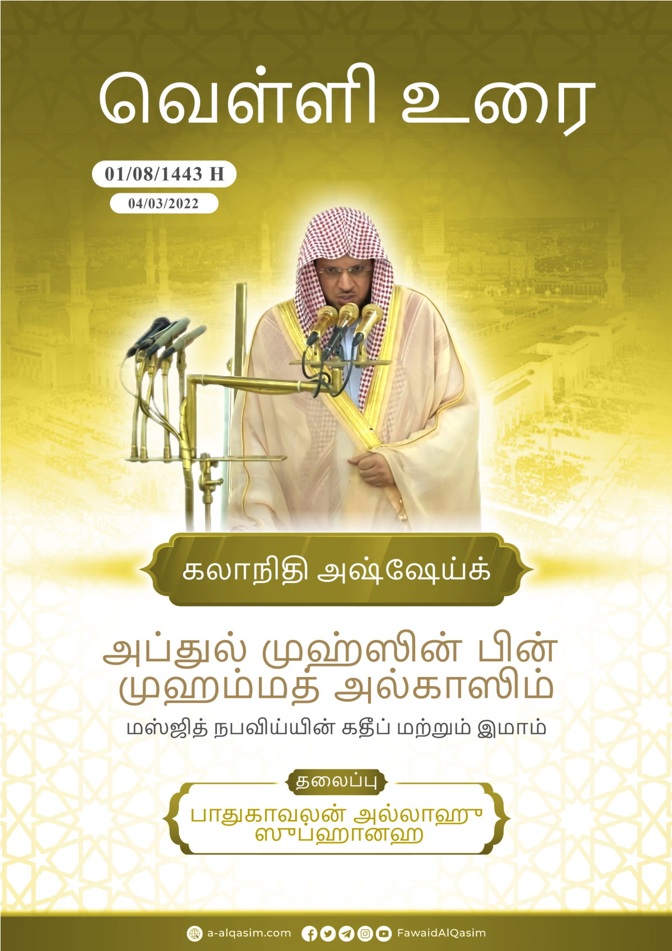
பாதுகாவலன் அல்லாஹு ஸுப்ஹானஹூ வதஆலா⁽⁾
إنَّ الحمدَ للَّه، نحمده ونستعينه ونستغفره، ونعوذ باللَّه من شرور أنفسنا ومن سيِّئات أعمالنا، مَنْ يَهده اللَّه فلا مُضِلَّ له، ومن يُضلِلْ فلا هاديَ له، وأشهد أن لا إله إلَّا اللَّهُ وحده لا شريك له، وأشهد أنَّ محمداً عبدُه ورسوله، صلَّى اللَّه عليه وعلى آله وأصحابه وسلَّم تسليماً كثيرا.
புகழனைத்தும் அல்லாஹ்வுக்கே. அவனைப் புகழ்கின்றோம், அவனிடம் உதவிதேடுகின்றோம், மேலும் அவனிடம் பாவமண்ணிப்பும் தேடுகின்றோம். அல்லாஹ்விடம் எமது கெடுதிகளிலிருந்தும், எமது கெட்ட செயல்களிலிருந்தும் பாதுகாப்புத் தேடுகின்றோம். மேலும் அல்லாஹ் தனித்தவன்இ இனைதுனையற்றவன் என்றும், முஹம்மத் (ஸல்) அவர்கள் அல்லாஹ்வின் தூதர் என்றும் அடியார் என்றும் சாட்சிபகர்கின்றேன்.
அல்லாஹ், அவர்கள் மீதும் அவர்களின் தோழர்கள் மற்றும் அவர்களின் உறவினர்கள் மீதும் அதிகமாக ஸலாத்தும் ஸலாமும் சொல்லியருள்வானாக.
அல்லாஹ்வை உரியமுறையில் பயந்துகொள்ளுங்கள், இரகசிய மற்றும் பரகசிய நிலையிலும் அவனது கண்கானிப்பின் கீழ் இருங்கள்.
முஸ்லிம்களே¸
அல்லாஹ்வுக்கு அழகான பெயர்கள் உள்ளன. அவை பரிபூரணமான உயர்ந்த பண்புகளைப் பொதிந்திருக்கின்றன. அல்லாஹ்வின் பெயர்களும் பண்புகளும் ஒன்றையொன்று விவரிக்கக்கூடியவை. ஒரு மனிதன் அல்லாஹ்வின் பெயர்களையும் பண்புகளையும் அறிகின்ற அளவு¸ அவன் அவனுக்கு அடிபணிந்து¸ நெருங்கி இருப்பான். அல்லாஹ்வுக்குச் சில பெயர்கள் உள்ளன¸ அவற்றை ஒருவன் எண்ணுவதன் மூலமாக சுவனம் நுழைய முடியும். இவவுலகில் காணப்படும் அனைத்து அசைவும் அமைதியும் அவனின் பெயர்களினதும்¸ பண்புகளினதும் தாக்கமேயாகும்.
ﭐﱡﭐ ﳑ ﳒ ﳓ ﳔ ﳕ ﳖ ﳗ ﳘﳙ ﳚ ﳛ ﳜ ﳝ ﳞ ﳟ ﳠ ﳡ ﳢ ﳣ ﳤ ﳥ ﳦ ﳧ ﳨ ﳩ ﳪﱠ
65:12. அல்லாஹ் தான் ஏழு வானங்களையும் இன்னும் பூமியிலிருந்து அவற்றைப் போலவும் படைத்தான்; நிச்சயமாக அல்லாஹ் எல்லாப் பொருட்கள் மீதும் சக்தியுடையவன் என்பதையும், மேலும் நிச்சயமாக அல்லாஹ் தன் ஞானத்தால் எல்லாப் பொருளையும் சூழ்ந்தறிகிறான் என்பதையும் நீங்கள் அறிந்து கொள்வதற்காக, அவற்றின் (வானங்கள், பூமியின்) இடையே அவன் கட்டளையிறங்கிக் கொண்டேயிருக்கிறது.
(பாதுகாவலன்) என்ற அர்த்தத்தையுடைய (அல்ஹபீழ்) (அல்ஹாபிழி) ஆகிய பெயர்கள் அல்லாஹ் தனக்குத்தானே இட்டு, தனது படைப்புக்குத் தன்னை அறிமுகப்படுத்தியவையாகும். அவன் உண்டுபன்னிய படைப்புக்களை, அவனது சக்தியின் மூலமாக அவனே பாதுகாக்கின்றான், அவன் அவற்றைப் பாதுகாக்கவில்லையென்றால், அவை அழிந்துபோயிருக்கும், அவன் அவற்றின் விடயத்தில் கவனம் செலுத்தாமல் இருந்திருந்தால் படைபின் ஒழுங்கு சிதரி, ஒன்றையொன்று அழித்திருக்கும். வானங்களும் பூமியும், அவற்றுக்கு மத்தியில் இருப்பவையும் அல்லாஹ்வின் கட்டளைப்படியே இயங்குகின்றன.
ﱡﲁ ﲂ ﲃ ﲄ ﲅ ﲆ ﲇﲈ ﲉ ﲊ ﲋ ﲌ ﲍ ﲎ ﲏ ﲐﲑﱠ
35:41. நிச்சயமாக வானங்களும் பூமியும் அவை இரண்டும் விலகிவிடாதவாறு நிச்சயமாக அல்லாஹ்வே தடுத்துக் கொண்டிருக்கின்றான்; அவை இரண்டும் விலகுமாயின், அதற்குப் பிறகு வேறெவரும் அவ்விரண்டையும் தடுத்து நிறுத்தமுடியாது.
அவையிரண்டையும், அவையிரண்டுக்கு மத்தியிலுள்ளவற்றையும் அவை இருக்கும் காலமெல்லாம் அழியாது இருக்கவேண்டும் என்பதற்காக அவற்றை அல்லாஹ் பாதுகாக்கின்றான். அவற்றைப்பாதுகாப்பது அல்லாஹ்வுக்கு மிக எளிதான காரியமாகும்.
ﱡﳁ ﳂ ﳃ ﳄﳅ ﳆ ﳇ ﳈﳉ ﳊ ﳋ ﳌﱠ
2:255. அவனுடைய அரியாசனம் (குர்ஸிய்யு) வானங்களிலும், பூமியிலும் பரந்து நிற்கின்றது; அவ்விரண்டையும் காப்பது அவனுக்குச் சிரமத்தை உண்டாக்குவதில்லை - அவன் மிக உயர்ந்தவன்; மகிமை மிக்கவன்.
அவனது பாதுகாப்பு அனைத்துப் படைப்பினங்களுக்கும் பொதுவானது, அவற்றில் எந்த ஒன்றும் ஒருகனமேனும் அவனின் பாதுகாப்பில் தேவையிழந்து இருப்பதில்லை.
ﱡﭐ ﲂ ﲃ ﲄ ﲅ ﲆ ﲇ ﲈ ﱠ
11:57. நிச்சயமாக என் இறைவன் யாவற்றையும் பாதுகாப்பவனாக இருக்கின்றான்” (என்றும் கூறினார்).
வானத்திலுள்ளவையும், பூமிக்கு மேலாலும், அதற்குக் கீழால் உள்ளவையும் விதியில் பாதுகாக்கப்பட்டவையாகும்.
ﱡﱛ ﱜ ﱝ ﱞ ﱟ ﱠﱡ ﱢ ﱣ ﱤﱠ
50:4. (மரணத்திற்குப் பின்) அவர்களிலிருந்து (அவர்கள் உடலை) பூமி எந்த அளவு குறைத்திருக்கின்றதோ அதைத் திட்டமாக நாம் அறிந்திருக்கின்றோம்; நம்மிடம் (யாவும் பதிக்கப் பெற்று) பாதுகாக்கப்பட்ட ஏடு இருக்கிறது. ‘அதாவது: பூமியில் அவர்களது உடல்களை எது சாப்பிடுகின்றது என்பதையும், அவை எங்கே சிதருண்டன என்பதையும், அவை எங்கே சென்றன, எங்கே மீளவரும் என்பதையும் நாங்கள் அறிவோம்.’ என இமாம் இப்னு கஸீர் (றஹ்) அவர்கள் கூறுகின்றார்கள்.
அல்லாஹ், தனது அடியார்களை, அவர்களுக்கு முன்னாலும் பின்னாலும் பின்துயரக்கூடிய வானவர்களை சாட்டியிருப்பது, அவன் அவர்களைப் பாதுகாக்கும் ஒரு விதமாகும், அல்லாஹ்வின் கட்டளைப்படி அவர்கள் அவர்களை கெடுதிகளிலிருந்தும், ஆபத்துக்களிலிருந்தும் பாதுகாக்கின்றனர்.
ﱡﲐ ﲑ ﲒ ﲓ ﲔ ﲕ ﲖ ﲗ ﲘ ﲙ ﲚﲛﱠ
13:11. மனிதனுக்கு முன்னாலும்இ பின்னாலும் தொடர்ந்து வரக்கூடிய (மலக்குகள்) இருக்கிறார்கள். அல்லாஹ்வின் கட்டளையால் அவர்கள் அவனைப் பாதுகாக்கிறார்கள்;
‘எந்த ஒர் அடியானும், அவன் தூங்கும்போதும், விழித்திருக்கம்போதும், அவனை ஜின்கள், மனிதர்கள் மற்றும் பூச்சிகளிலிருந்து பாதுகாப்பதற்காக ஒரு வானவர் சாட்டப்பட்டிருப்பார், அதில் ஏதாவது அவனுக்குத் தீங்கு விளைவிப்பதற்காக நெருங்கினால், அவ்வானவர்: ‘பின்னோக்கிச்சென்றுவிடு’ என்று கூறுவார்கள், அல்லாஹ் நாடிய ஒன்றாக இருந்தால், அது அவனைப் பீடிக்கும்’ என இமாம் முஜாஹித் (றஹ்) அவர்கள் கூறினார்கள்.
அல்லாஹ் அடியார்களின் அனைத்துச் செயல்களையும் பதிந்து பாதுகாக்கின்றான், அவர்களது வார்த்தைகளில் எந்த ஒன்றும் அவனுக்கு மறைவதில்லை, மனிதர்களின் செயலைப் பதிவதற்கும், அவர்கள் செய்யக்கூடிய நன்மை தீமைகளைப் கணக்கெடுப்பதற்கும் அல்லாஹ் ஒவ்வொரு மனிதனுக்கும் ஒரு வானவரைச் சாட்டியுள்ளான்.
ﱡﱌ ﱍ ﱎ ﱏ ﱐ ﱑﱠ
86:4. ஒவ்வொரு ஆத்மாவுக்கு ஒரு பாதுகாவலர் இல்லாமலில்லை.
அவை வானவர்களின் ஏடுகளில் பாதுகாக்கப்பட்டிருக்கும்
ﱡﱯ ﱰ ﱱ ﱲ ﱳ ﱴ ﱵ ﱶ ﱷ ﱸﱠ
82:10. நிச்சயமாகஇ உங்கள் மீது பாது காவலர்கள் (நியமிக்கப்பட்டு) இருக்கின்றனர்.
82:11. (அவர்கள்) கண்ணியம் வாய்ந்த எழுத்தாளர்கள்.
82:12. நீங்கள் செய்கிறதை அவர்கள் அறிகிறார்கள்.
அல்லாஹ்வின் இறைநேசர்களாகிய நபிமார்களுக்கும் அவர்களைப் பின்துயர்பவர்களுக்கும் விஷேட பாதுகாப்பு உண்டு. அவர்களது ஈமானுக்குப் பங்கம்விளைவித்து, அவர்களது உறுதியை ஆட்டம்கானச்செய்யக்கூடிய ஆசைகள், சந்தேகங்கள் சலனங்களிலிருந்தும் அவர்களை அல்லாஹ் பாதுகாக்கின்றான். இன்னும் ஜின்கள் மனிதர்களிலுள்ள அவர்களின் எதிகளிடமிருந்தும், அவர்களின் சூழ்சிகளிலிருந்தும் அவர்களைப் பாதுகாத்து, உதவிசெய்கின்றான்.
யார் அல்லாஹ்வின் ஏவல்களை ஏற்று, அவனது தடைகளை தவிர்த்து, அவனது தடைகளைத் தாண்டாது பேனுதலாக இருக்கின்றாரோ – அவனுடன் அல்லாஹ் அவனது எல்லா நிலைகளிலும் இருப்பான், அவனுக்கு உதவி, அவனது மார்க்கத்தை ஆசைகளிலிருந்தும் சந்தேகங்களிலிருந்தும் பாதுகாக்கின்றான், இன்னும் அவன் மரணிக்கின்றபோது அவனது மார்க்கத்தைப் பாதுகாத்து, ஈமானுடனேயே மரணிக்கச் செய்கின்றான். நபி (ஸல்) அவர்கள் கூறினார்கள்: ‘அல்லாஹ்வின் கட்டளைகளை நிறைவேற்றுங்கள், அல்லாஹ் உங்களைப் பாதுகாப்பான், அல்லாஹ்வின் கட்டளைகளை நிறைவேற்றுங்கள் அல்லாஹ்வை உங்கள் முன் கண்டுகொள்வீர்கள்’ (திர்மிதி)
நபிமார்கள் அவர்களது இறைவனிடமிருந்து வந்த தூதுகளை எற்றிவைத்தார்கள், இன்னும் அல்லாஹ் தனது அடியார்களுக்கு பொறுந்திக்கொண்ட மார்க்கத்தை நிலைநிறுத்தினார்கள், அதன் போது நேரிட்ட கஷ்டங்களையும் துன்பங்களையும் ஏற்றுக்கொண்டனர், அதன் போது அவர்களின் ஒதுங்குமிடமாக இருந்தது பாதுகாவலன் அல்லாஹ்வே, ஆகவே அல்லாஹ் அவர்களை எத்திவைப்பில் ஏற்படும் தவறுகளிலிருந்து பாதுகாத்தான், அவர்கள் நோவினை செய்யப்பட்டபோது, அவர்களின் சூழ்சிகளிலிருந்தும் அவர்களைப் பாதுகாத்தான்.
எந்த ஒன்றைப் போட்டாலும் சுட்டெரிக்கக்கூடிய, மிகப்nரும் நெருப்பில் இப்றாஹீம் (அலை) அவர்;கள் போடப்பட்டபோது, பாதுகாவலனாகிய அல்லாஹ்வின் மீது நம்பிக்கைவைத்தார்கள்,
ﱡﳒ ﳓ ﳔ ﳕﱠ
3:173 “அல்லாஹ்வே எங்களுக்குப் போதுமானவன். அவனே எங்களுக்குச் சிறந்த பாதுகாவலன்” என்று அவர்கள் கூறினார்கள். அப்போது அல்லாஹ் அவர்களை அதிலிருந்து பாதுகாத்தான், அந்நெருப்பு அவருக்கு குளிராகவும் சாந்தமானதாகவும் மாறியது.
இஸ்மாஈல் (அலை) அவர்களை, அவரது தந்தை, அவர் கண்ட கனவை உண்மைப்படுத்தி, அல்லாஹ்வின் கட்டளைக்குக் கட்டுப்பட்டு, அல்லாஹ்வின் கட்டளைப்படி அறுப்பதற்காக வளத்தியபோது, அவர் அவரின் தந்iதைக்கு:
ﱡﳚ ﳛ ﳜﳝ ﳞ ﳟ ﳠ ﳡ ﳢ ﳣﱠ
37:102. நீங்கள் ஏவப்பட்டபடியே செய்யுங்கள். அல்லாஹ் நாடினால் - என்னை நீங்கள் பொறுமையாளர்களில் நின்றுமுள்ளவனாகவே காண்பீர்கள்.” என்று கூறவே, பாதுகாவனாகிய அல்லாஹ், அவரை ஒரு பெரும் பலியின் மூலமாகப் பாதுகாத்தான்.
ஹ{த்; (அலை) அவர்கள் அவரது சமூகத்தை அழைத்தபோது, அவர்கள் அவர்களைப் புறக்கனித்து, நோவினை செய்வதாக எச்சரித்தனர், அப்போது ஹ_த் (அலை) அவர்கள் பாதுகாவலன் அல்லாஹ்விடம் ஒதுங்கினார்கள், கூறினார்கள்:
ﱡﱱ ﱲ ﱳ ﱴ ﱵ ﱶ ﱷ ﱸﱹ
ﱺ ﱻ ﱼ ﱽ ﱾ ﱿ ﲀﲁ ﲂ ﲃ ﲄ ﲅ ﲆ ﲇﱠ
11:57. “நீங்கள் (இவ்வுபதேசத்தைப்) புறக்கணிப்பீர்களாயின் எதற்காக நான் உங்களிடம் அனுப்பப் பட்டேனோ அதனை நிச்சயமாக நான் உங்களிடம் சேர்ப்பித்துவிட்டேன்; இன்னும் என்னுடைய இறைவன் நீங்கள் அல்லாத (வேறு) ஒரு சமூகத்தை உங்களுக்கு பதிலாக வைத்துவிடுவான்; அவனுக்கு எப் பொருளையும் கொண்டு நீங்கள் அவனுக்கு யாதொரு தீங்கும் செய்ய முடியாது. நிச்சயமாக என் இறைவன் யாவற்றையும் பாதுகாப்பவனாக இருக்கின்றான்” (என்றும் கூறினார்).
அதாவது: உங்கள் தீங்கிளிருந்தும் சூழ்ச்சியிலிருந்தும், இன்னும் நீங்கள் எனக்கும் தீங்கு செய்வதை விட்டும் என்னைப் பாதுகாப்பான்.
அல்லாஹ்வின் பாதுகாப்பு மனிதர்களின் பாதுகாப்பைவிடப் பூரணமானது, யூஸ{ப் (அலை) அவர்களின் சகோதரர்கள், யூஸ{ப் (அலை) அவர்களை அவர்களே பாதுகாப்பதாக, அவர்களின் தந்தையிடம்:
ﭐﱡﲲ ﲳ ﲴ ﲵ ﲶ ﲷ ﲸ ﲹﱠ
12:12. “நாளைக்கு அவரை எங்களுடன் அனுப்பி வையுங்கள். (காட்டிலுள்ள கனிகளைப்) புசித்துக் கொண்டும் விளையாடிக் கொண்டும் இருப்பார்; நிச்சயமாக நாங்கள் அவரைப் பாதுகாத்துக் கொள்வோம்” என்று கூறினார்கள்.
ஆனாலும் அவர்கள் அவரைத் தவறவிட்டார்கள், யஃகூப் (அலை) அவர்கள், யுஸ{ப் (அலை) அவர்களையும் அவரது சகோதரரையும்
ﱡﱌ ﱍ ﱎﱏ ﱐ ﱑ ﱒﱠ
12:64 பாதுகாப்பவர்களில் அல்லாஹ்வே மிகவும் மேலானவன்; கிருபையாளர்களில் அவனே எல்லோரையும்விட மிக்க கிருபையாளனாவான்”. என்று கூறி அல்லாஹ்வின் பாதுகாப்பில் விட்டபோது, அல்லாஹ் அவ்விருவரையும் அவர்களிடம் மீட்டிக்கொடுத்தான், முடிவு அவ்விருவருக்குமே இருந்தது. அதுமட்டுமல்லாமல், அல்லாஹ் யூஸ{ப் (அலை) அவர்களை மனிதர்களின் உரிமைகளைக் காப்பவராகவும் ஆக்கினான், யூஸ{ப் (அலை) அவர்கள் தன்னைப்பற்றி:
ﱡﱪ ﱫ ﱬﱠ
12:55. நான் நன்கு பாதுகாப்பவனாகவும், அறிந்தவனாகவும் இருக்கின்றேன்” என்று கூறினார்.
மூஸா (அலை) அவர்களின் தாயார் அல்லாஹ்வின் பாதுகாப்பில் நம்பிக்கை வைத்து, பால்குடிக்கும் தனது குழந்தையைக் கடலில் போட்டால்; அல்லாஹ் அக்குழந்தையைப் பாதுகாத்தான், இன்னும் அவரை அவரின் எதிரியின் வீட்டிலேயே ஆளாக்கி, உறுதியான நிலைப்பாட்டையுடைய நபிமார்களுல் ஒருவராகவும் அவரை ஆக்கினான்.
யூனுஸ் (அலை) அவர்களை மீன் விழுங்கி, அவர் மீனின் வயிரு, கடல், இரவு ஆகிய இருள்களில் இருந்தபோது,
ﱡﲋ ﲌ ﲍ ﲎ ﲏ ﲐ ﲑ ﲒ ﲓ ﲔﱠ
21:87 “உன்னைத் தவிர வணக்கத்திற்குரிய நாயன் யாருமில்லை; நீ மிகவும் தூய்மையானவன்; நிச்சயமாக நான் அநியாயக்காரர்களில் ஒருவனாகி விட்டேன்”
என்று கூறி தனது இறைவனாகிய பாதுகாவலனை அழைத்தார், அப்போது அல்லாஹ் அவரது அழைப்புக்கு விடையளித்து, அத்துன்பத்திலிருந்து அவரைப் பாதுகாத்தான், இன்னும் அவரை வெட்டவெளியிலும் தனிமையாக விட்டவிடவுமில்லை. அதே போன்று ஏனைய விசுவாசிகளையும் பாதுகாப்பான்.
ﱡﲞ ﲟ ﲠ ﲡ ﲢ ﲣ ﲤ ﲥ ﲦ ﲧﱠ
37:145. ஆனால்இ அவர் நோயுற்றிருந்த நிலையில்இ நாம் அவரை (மீன் வயிற்றிலிருந்து வெளியேற்றி) வெட்ட வெளியில் போட்டோம்.
37:146. அன்றியும் நாம் அவருக்கு மேல் ஒரு சுரைக்கொடியை முளைப்பித்(து நிழலிடுமாறு செய்)தோம்.
ஸ{லைமான் (அலை) அவர்களுக்கு அல்லாஹ் பெரும் ஆட்சியைக் கொடுத்திருந்தான், இன்னும் ஜின்களையும் அவர்களுக்கு வசப்படுத்திக் கொடுத்திருந்தான், அவர்கள் அவரது கட்டளைக்குக் கட்டுப்படக்கூடியவர்;களாகவும், அவருக்காக ஆச்சரியமான விடயங்களைச் செய்யக்கூடியவர்களாகவும் இருந்தனர். அல்லாஹ் அவரை, அவர்களின் முறட்டுத்தனத்திலிருந்தும், நோவினையிலிருந்தும் பாதுகாக்கக்கூடியவனாக இருந்தான்.
ﱡﱁ ﱂ ﱃ ﱄ ﱅ ﱆ ﱇ ﱈ ﱉﱊ
ﱋ ﱌ ﱍﱠ
21:82. இன்னும்இ ஷைத்தான்களிலிருந்தும் அவருக்காகக் (கடலில்) மூழ்கி வரக் கூடியவர்களை (நாம் வசப்படுத்திக் கொடுத்தோம்; இது தவிர) மற்ற வேலைகளையும் (அந்த ஷைத்தான்கள்) செய்யும்; அன்றியும் நாமே அவற்றைக் கண்காணித்து வந்தோம்.
‘அதாவது: எந்த ஒரு ஜின்னும், அவருக்கு எந்தத் தீங்கையும் விளைவிக்காது, அல்லாஹ் அவர்களைப் பாதுகாத்தான், அவர்கள் அனைவரும் அல்லாஹ்வின் அதிகாரத்துக் கீழே இருந்தனர், எவருக்கும் அவரிடம் நெருங்குவதற்கு தைரியப்படவில்லை, அவர்கள் இயக்கப்படக்கூடியவர்களாக இருந்தனர், அல்லாஹ் நாடினால் அவர்களை விடுபவனாகவும், தடுத்துவைப்பவனாகவும் இருந்தான்.’ என இமாம் கஸீர் (றஹ்) அவர்கள் கூறினார்கள்.
யூதர்கள் ஈஸா (அலை) அவர்களைக் கொலைசெய்து, அவரது தூதைப் பூண்டோடு அழிக்க முயன்டனர், அப்போது அல்லாஹ் அவருக்கு ஒப்பான ஒருவரை உருவாக்கி, ஈஸா (அலை) அவர்களை உயிருடன் மேலே உயந்த்தி, அவர்களிடமிருந்து பாதுகாத்தான்.
ﱡﱩ ﱪ ﱫ ﱬ ﱭ ﱮ ﱯﱰﱠ
4:157 அவர்கள் அவரைக் கொல்லவுமில்லை, அவரை அவர்கள் சிலுவையில் அறையவுமில்லை. ஆனால் அவர்களுக்கு (அவரைப் போன்ற) ஒருவன் ஒப்பாக்கப்பட்டான்;
அல்லாஹ் எமது நபி முஹம்மத் (ஸல்) அவர்களின் மூலம் தூதுத்துவத்தை முற்றுப்பெறச்செய்தான். இன்னும் அவர்களைப் பாதுகாப்பதையும் பொறுப்பேற்றான், அல்லாஹ் கூறுகின்றான்:
ﱡﱺ ﱻ ﱼ ﱽﱾﱠ
5:67. அல்லாஹ் உம்மை மனிதர்களி(ன் தீங்கி)லிருந்து காப்பாற்றுவான்;
நாம் றஸ{ல் (ஸல்) அவர்களுடன் சென்றோம், தாதுர்ரிகாஃ என்ற இடத்தில் இருந்தபோது, நிழல் தரும் ஒரு மரத்துக்குப்பக்கத்தில் வந்து, அதை நாம் நபி (ஸல்) அவர்களுக்காக விட்டுவைத்தோம், றஸ{ல் (ஸல்) அவர்களின் வாள் ஒரு மரத்தில் தொங்கவிடப்பட்டிருந்தது, ஒரு இணைவைக்கும் மனிதர் அங்கு வந்து, நபி (ஸல்) அவர்களின் வாளை எடுத்து,
- எனக்குப் பயப்படுகின்றீர்களா?
- இல்லை.
- உங்களைக் கொலை செய்வதைவிட்டும் என்னைத் தடுப்பது யார்?
- அலல்hஹ்வே நீ என்னைக் கொலைசெய்வதை விட்டும் தடுக்கின்றான்.
என்று கூறவே, வாளை உரையில், அதைத் தொங்கவிட்டுவிட்டுச் சென்றுவிட்டான். என ஜாயில் (றழி) அவர்கள் கூறுகினடறார்கள். (புஹாரி, முஸ்லிம்)
நபி (ஸல்) அவர்களைப் பின்துயர்பவர்களுக்கு, அவன் பின்துயரும் அளவுக்கு, அல்லாஹ்வின் பாதுகாப்பில் பங்கு உண்டு. இப்னுல் கய்யிம் (றஹ்) அவர்கள் கூறுகின்றார்கள்: ‘நபி (ஸல்) அவர்களைப் பின்துயர்பவர்களுக்கு, அவர்கள் பின்துயரும் அளவை வைத்து, அல்லாஹ்வின் பாதுகாப்பு, உதவி ஆகியவற்றில் பங்கு உண்டு, ஆகவே சிலருக்கு அது குறைவாகவும், இன்னும் சிலருக்கு அது கூடுதலாகவும் கிடைக்கும்.’
அல்குர்ஆன் வேதங்களில் இறுதியானதும், பூரணமானதுமாகும், அல்லாஹ் அதன் பாதுகாப்பைப் பொறுப்பேற்றுள்ளான், அல்லாஹ் கூறுகின்றான்:
ﱡﭐﲇ ﲈ ﲉ ﲊ ﲋ ﲌ ﲍﱠ
15:9. நிச்சயமாக நாம் தான் (நினைவூட்டும்) இவ்வேதத்தை (உம்மீது) இறக்கி வைத்தோம்; நிச்சயமாக நாமே அதன் பாதுகாவலனாகவும் இருக்கின்றோம்.
ஆகவே அதை எவருக்கும்; மாற்றவோ, அதில் இல்லாத ஒன்றைக் கூட்டவோ, அதிலுள்ள சட்டங்கள், வரம்புகளைக் குறைக்கவோ முடியாது, ஏனெனில் அதன் சொற்களும், அர்த்தங்களும் பாதுகாக்கப்பட்டுள்ளன.
ﱡﱾ ﱿ ﲀ * ﲂ ﲃ ﲄ ﲅ ﲆ ﲇ ﲈ ﲉ ﲊﲋﱠ
41:41. ஏனெனில் அதுவே நிச்சயமாக மிகவும் கண்ணியமான வேதமாகும்.
41:42. அதனிடம்இ அதற்கு முன்னிருந்தோ அதற்குப் பின்னிருந்தோ உண்மைக்குப் புறம்பான எதுவும் நெருங்காது;
அல்லாஹ் வேதம் கொடுக்கப்பட்டவர்களுக்கு, அவர்களுக்கு இறக்கப்பட்ட வேதத்தைப் பாதுகாக்கும் பொறுப்பை அவர்களுக்கே வழங்கியபோது, அதில் திரிபும் மாற்றமும் ஏற்பட்டன. வானமே பூமிக்கு வஹி வருவதற்கான வாயிலாகும், ஷைதான்கள் அதை ஒட்டுக்கேட்பதிலிருந்து பாதுகாப்பதற்காக, அல்லாஹ் வானவர்களாலும் விண்கற்களையும் ஏற்பாடுசெய்து வைத்துள்ளான்.
ﱡﱖ ﱗ ﱘ ﱙ ﱚ ﱛ * ﱝ ﱞ ﱟ ﱠ ﱡﱠ
37:6. நிச்சயமாக நாமே (பூமிக்கு) சமீபமாக இருக்கும் வானத்தை நட்சத்திரங்களின் அழகைக் கொண்டு அழகுபடுத்தியிருக்கிறோம்.
37:7. (அதைத்) தீய ஷைத்தான்கள் அனைவருக்கும் தடையாகவும் (ஆக்கினோம்).
ஒர் அடியான் அல்லாஹ்விடம் பாதுகாப்பை வேண்டுவது அவசியமானதாகும், நபி (ஸல்) காலை மாலையில், அனைத்து விதமான பாதுகாப்பையும் பொதிந்த துஆவைக் கேட்கக்கூடியவர்களாக இருந்தார்;கள்.
)اللَّهُمَّ احْفَظْنِي مِنْ بَيْنِ يَدَيَّ، وَمِنْ خَلْفِي، وَعَنْ يَمِينِي، وَعَنْ شِمَالِي، وَمِنْ فَوْقِي، وَأَعُوذُ بِعَظَمَتِكَ أَنْ أُغْتَالَ مِنْ تَحْتِي(
யா அல்லாஹ் என்னை முன்னாலும், பின்னாலும், வலதாலும், இடதாலும், மேலாலும் பாதுகாப்பாயாக, உனது கண்ணியத்தின் மூலமாக எனது கீழால் நான் பூமிக்குல் சுழிவாங்கப்படுவதை விட்டும் பாதுகாப்புத் தேடுகின்றறேன். (அபூதாவூத்)
அதாவது: என்னை, ஜின்கள், மனிதர்கள் பூச்சுக்கள் மற்றும் இப்லீசின் தீங்குகளைவிட்டும் பாதுகாப்பாயாக, ஏனெனில் இப்லீஸ் கூறினான்:
ﱡ ﱵ ﱶ ﱷ ﱸ ﱹ ﱺ ﱻ ﱼ ﱽ ﱾ ﱿﲀﱠ
7:17. “நிச்சயமாக நான் அவர்கள் முன்னும், அவர்கள் பின்னும், அவர்கள் வலப்பக்கத்திலும், அவர்கள் இடப்பக்கத்திலும் வந்து (அவர்களை வழி கெடுத்துக்) கொண்டிருப்பேன்;”
இன்னும் வானிலிருந்து இறங்கும் ஆபத்துக்களிலிருந்தும், பூமியில் சுழிவாங்கப்படுவதிலிருந்தும், வேதனைகளிலிருந்தும், பொதுவான அனைத்து அழிவுகளிலிருந்தும் பாதுகாப்புத்தேடுகின்றேன். ஒர் அடியான் தூக்கத்தில் இருக்கும்போது ஜின்களினதும் ஏனையவைகளினதும் நோவினைகளுக்கு உற்படுத்தப்படும் சந்தர்ப்பம் உள்ளது. யார் (ஆயதுல் குர்சியை) தூங்குமுன் ஓதுகின்றாறோ அல்லாஹ் அவரைப் பாதுகாக்கும் ஒருவரை ஏற்படுத்துகின்றான், காலையாகும் வரை, அவனை எந்த ஷைதானும் நெருங்காது. (புஹாரி)
ஓர் அடியான தூங்கி எழும்பிய பின்னரும், அவனுக்கு அல்லாஹ்வின் பாதுகாப்பு அதியவசியமானதாகும். நபி (ஸல்) அவர்கள் கூறினார்கள்: ‘உங்களில் ஒருவர் படுக்கை விரிப்புக்குச் சென்றுவிட்டால்:
سُبْحَانَكَ اللهُمَّ رَبِّي بِكَ وَضَعْتُ جَنْبِي، وَبِكَ أَرْفَعُهُ، إِنْ أَمْسَكْتَ نَفْسِي فَاغْفِرْ لَهَا، وَإِنْ أَرْسَلْتَهَا فَاحْفَظْهَا بِمَا تَحْفَظُ بِهِ عِبَادَكَ الصَّالِحِينَ
‘யா அல்லாஹ், உன் மூலமாகவே தூங்குவதற்காக எனது உடலை வைத்தேன், உன் மூலமாகவே அதனை உயர்த்துவேன், இந்நிலையில் என்னை மரணிக்கச் செய்தால், எனது பாவங்களை மன்னிப்பாயாக, எனக்கு மீண்டும் உயிர்தந்து அனுப்பினால், உனது நல்லடியார்களைப் பாதுகாப்பதைப் போன்போன்று எனது உயிரையும் பாதுகாப்பாயாக.’ என்று கூறட்டும். (புஹாரி, முஸ்லிம்)
யார் உளத்தூய்மையுடனும், முழுமையாகவும் அல்லாஹ் இட்ட கட்டளைகளை ஏற்று, அவன் விதித்த வரம்புகளை மதித்து நடக்கின்றார்களோ அவன் அவர்களை சுவனத்தில் நுழையவைக்கின்றான்.
ﱡﳖ ﳗ ﳘ ﳙ ﳚ ﳛﱠ
50:32. “இது தான் உங்களுக்கு வாக்களிக்கப்பட்டதா(ன சுவர்க்கமா)கும்; எப்பொழுதும் இறைவனையே நோக்கிஇ (பாவத்தை தவிர்த்துப்) பேணி நடந்த ஒவ்வொருவருக்கும் (இது உரியது).”
முஸ்லிம்களே,
அல்லாஹ் மிகப்பெரியவன், அண்டசராசரத்தின் விசாலத்துடன், அதனையும், அதிலுள்ளவற்றையும் பாதுகாத்தான். உள்ளம், அதைப் பாதுகாப்பவர்களை நேசிப்பதற்கு இயல்பாக்கப்பட்டுள்ளது. அல்லாஹ் உன்னை எல்லா இடங்களிலும், எல்லாக் காலங்களிலும்; பாதுகாக்கின்றான், ஆகவே அவன் விரும்பப்படுவதற்கும் கட்டுப்படப்படுவதற்கும் தகுதியானவன். அல்லாஹ், தனது செயல்களைப் பதிவதை யார் உணர்கின்றாறோ, அது அவருக்கு தொடர்சியான அவனின் கண்கானிப்பை ஏற்படுத்துகின்றது. அல்லாஹ் தூதர்களுக்கோ, அடுத்தவர்களுக்கோ அடியார்களின் பாதுகாப்பை சாட்டவில்லை, அல்லாஹ் எமது நபி முஹம்மத் (ஸல்) அவர்களுக்கு:
ﱡﲒ ﲓ ﲔ ﲕﲖﱠ
6:107 ‘நாம் உம்மை அவர்கள் மீது காப்பாளராக ஏற்படுத்தவில்லை’ என்று கூறுகின்றான்.
நபி (ஸல்) அவர்களும்:
ﭐﱡﱮ ﱯ ﱰ ﱱﱠ
6:104. “நான் உங்களைக் காப்பவன் அல்ல”என்று கூறினார்கள்.
யார், அல்லாஹ்வே அனைத்துக்கும் பாதுகாவலன் என்றும், அனைத்துக்குமான அவனது பாதுகாப்பு, படைப்பினங்களின் பாதுகாப்பைவிட பூரணமானது என்றும் உறுதிகொண்டு, பொறுப்புச்சாட்டுகின்றாறோ – அவரது மார்க்கத்தையும், குடும்பத்தையும், குழந்தையையும், சொத்தையும் ஏனையவற்றையும் பாதுகாக்கின்றான். அல்லாஹ்வை ஒருமைப்படுத்துவதும், அவனுக்குக் கட்டுப்படுத்துவதும் ஒரு அடியான் தன்னைப் பாதுகாத்துக்கொள்வதற்காக மேற்கொள்ளும் மிக முக்கியமான காரணமாகும்.
அல்லாஹ்வுக்குக் கட்டுப்படு¸ அவனை ஒருமைப்படுத்துவது ஓர் அடியான் தன்னைப் பாதுகாப்பதற்காக செய்யும் மிக உன்னதமான ஒரு விடயமாகும். யார் அல்லாஹ்விடம் ஒன்றை பாதுகாக்கும் படி பொறுப்புச்சாட்டுகின்றாரோ¸ அவன் அதைப் பாதுகாக்கின்றான்.
أعوذ بالله من الشيطان الرجيم
ﱡﲸ ﲹ ﲺ ﲻ ﲼﱠ
34:21. மேலும் உம்முடைய இறைவன் அனைத்துப் பொருட்களையும் பாது காப்போனாக இருக்கின்றான்.
بارك الله لي ولكم...
,uz;lhtJ ciu
الحمد للَّهِ على إحسانه، والشُّكر له على توفيقه وامتنانه، وأشهد أن لا إله إلَّا اللَّهُ وحده لا شريك له تعظيماً لشأنه، وأشهد أنَّ نبيَّنا محمداً عبدُهُ ورسوله، صلَّى اللَّهُ عليه وعلى آله وأصحابه وسلَّمَ تسليماً مزيداً
முஸ்லிம்ளே,
யார், அல்லாஹ்வே அனைத்தையும் பாதுகாக்கின்றான், அவன் அதற்கு சக்திபெற்றவன் என்பதை அறிந்துவைத்திருக்கின்றாறோ, அவர் இன்னொரு காரணத்தை நாடிச்செல்லமாட்டார், அப்படியானவர்களே அல்லாஹ்விடத்திலுள்ள பாதுகாப்பே உண்மையான பாதுகாப்பு;, ஏனெய காரணங்கள் சிலவேளை பின்னாகலாம் என்றும் உறுதியாக நம்புவார்கள், இன்னும் அவர்கள் அல்லாஹ்வை உண்மையாக நாடி, நோவினை செய்யக்கூடியவற்றிலிருந்து ஈடேற்றத்தையும், அழிவுகளிலிருந்து பாதுகாப்பையும் அல்லாஹ்விடம் மட்டும் வேண்டுவார்கள்.
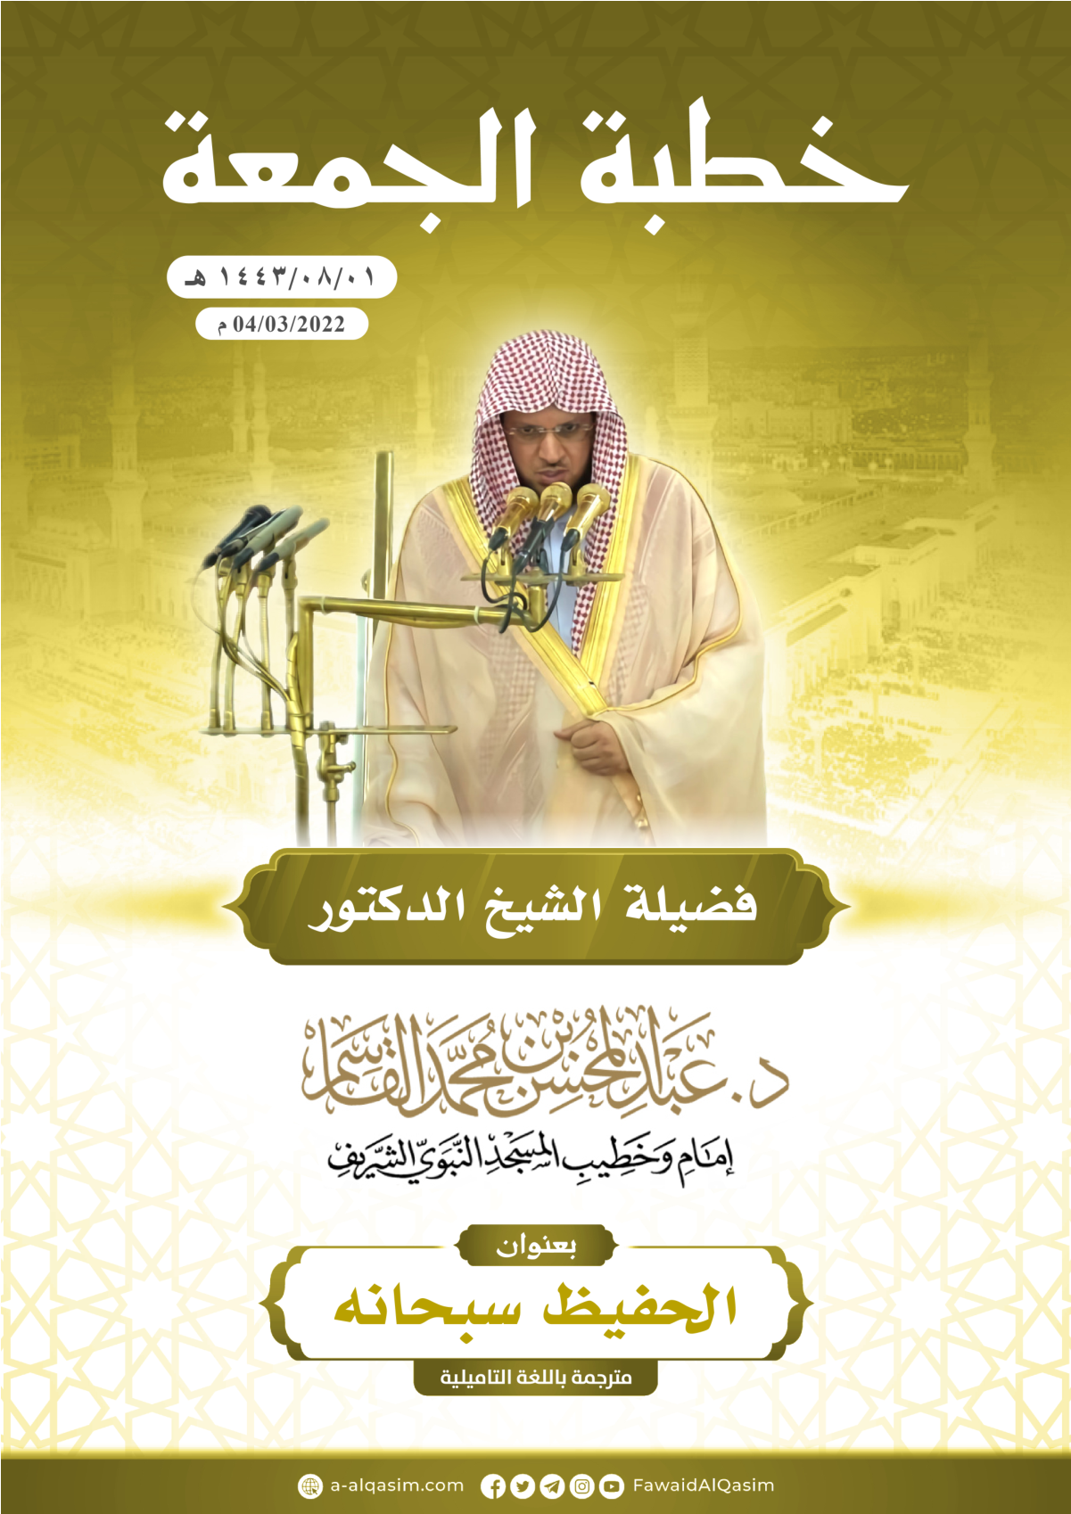

(?) அல் மஸ்ஜிதுந்நபவியில் 1-08-1443 (04-03-2022) அன்று நிகழ்த்தப்பட்ட ஜும்ஆ உரை - மூலம்: கலாநிதி அப்துல் முஹ்ஸின் பின் முஹம்மத் அல்காஸிம் - தமிழில்: கலாநிதி எம். எச். எம். அஸ்ஹர்

